Пример эскизного проекта

|  |  |
| --- | --- |
| УТВЕРЖДАЮ  Руководитель (заказчика ИС)  Личная подпись_Расшифровка подписи  Печать  Дата «_»_ 202_ г. | УТВЕРЖДАЮ  Руководитель (разработчика ИС)  Личная подпись_Расшифровка подписи_  Печать  Дата «_»_ 202_ г. |

Эскизный проект на создание информационной системы

Система Управления Базой Данных

(наименование вида ИС)

ПЕНСИОННЫЙ ФОНД РОССИЙСКОЙ ФЕДЕРАЦИИ

(наименование объекта информатизации)

СУБД «Пенсионный Фонд»

(сокращенное наименование ИС)

2021 г.

Содержание

Ведомость эскизного проекта 3

Пояснительная записка к эскизному проекту 3

Общие положения 3

Основные технические решения 3

Решения по структуре системы 3

Решения по режимам функционирования, работы системы 5

Решения по численности, квалификации и функциям персонала АС 5

Состав функций комплексов задач, реализуемых системой 5

Решения по составу программных средств, языкам деятельности, алгоритмам процедур и операций и методам их реализации 6

Источники разработки 6

# Ведомость эскизного проекта

На предыдущих стадиях разработки ИС СУБД «Туроператор» были составлены и утверждены следующие документы:

Техническое задание на создание информационной системы СУБД «Туроператор», разработанное на основании ГОСТ 19.201—78 на написание ТЗ на автоматизированные системы управления от 04.03.2010 г.

# Пояснительная записка к эскизному проекту

# Общие положения

Данный документ является эскизным проектом на создание информационной системы автоматизации обмена информацией между объектами автоматизации и процесса обработки заявок внутри объектов автоматизации.

Перечень организаций, участвующих в разработке системы, сроки и стадии разработки, а также ее цели и назначение указаны в техническом задании на создание информационной системы.

# Основные технические решения

# Решения по структуре системы

ИС СУБД «Туроператор» будет представлять собой структурированную совокупность информационных, технических, программных средств, предназначенная для сбора, обработки, хранения и выдачи информации и принятия управленческих решений.

Система будет управлять реляционной базой данных, представляющей собой набор связанных между собой таблиц в формате MS SQL, доступ к которым осуществляется с помощью ключей или индексов.

Сведения в одной таблице могут отражать сведения из другой, и при изменении сведений в первой таблице эти изменения немедленно отображаются во второй. Таким образом, будет достигнута непротиворечивость данных.

**Общая структура базы данных:**

* Анкеты сотрудников турфирмы:
  + Фамилия.
  + Имя.
  + Отчество.
  + Пол (М/Ж).
  + Дата рождения (Дата).
  + Страховой номер.
  + Место рождения (Страна, Регион, Район, Город, Населенный пункт).
  + Гражданство.
  + Адрес регистрации (Страна, Почтовый индекс, Регион, Район, Город, Населенный пункт, Улица, Дом, Корпус, Квартира).
  + Адрес места жительства фактический (Страна, Почтовый индекс, Регион, Район, Город, Населенный пункт, Улица, Дом, Корпус, Квартира).
  + Телефон домашний.
  + Телефон служебный.
  + Документ (Удостовер. личность).
  + Дата выдачи (Дата).
  + Кем выдан ().
  + Дата заполнения (Дата).
* Сведения о клиентах компании
  + Фамилия
  + Имя
  + Отчество
  + Пол (М/Ж)
  + Дата рождения (Дата)
  + **Загранпаспорт либо РФ паспорт.**
  + Свидетельство о рождении ребенка (Если выезжаете с ребёнком).
  + Виза
  + Согласие на выезд ребенка заграницу (Если это необходимо при выезде с ребёнком).
  + Телефон
  + Документ (Удостовер. личность)
  + Дата выдачи (Дата)
  + Кем выдан
  + Дата заполнения (Дата).
  + Ваучер
* Информация о документах, которые отправляются клиентам после покупки и оформления
  + Письмо об успешной оплате и памятка туриста
  + Ваучер (этот документ подтверждает право на трансфер и проживание в отеле)
  + Страховка (обязательно сохраните номер страховки и телефон для связи в экстренных случаях)
  + Авиабилеты

# Решения по режимам функционирования, работы системы

СУБД «Туроператор» будет функционировать в однопользовательском режиме, а также будет способна:

* просматривать записи базы данных (в том числе и при помощи фильтров);
* добавлять новые записи;
* удалять записи;
* при входе в систему будет запрашиваться пароль.

# Решения по численности, квалификации и функциям персонала АС

Указанные решения должны удовлетворять требованиям, приведенным в техническом задании на разработку системы.

# Состав функций комплексов задач, реализуемых системой

Автоматизированная система должна выполнять следующие функции:

* отслеживание подготовки документов;
* отследить статус заявок;
* рассылки заявок на получение информации;
* зарегистрировать новое предприятие в ПФ РФ;
* выдать информацию об обработанных заявках;

# Решения по составу программных средств, языкам деятельности, алгоритмам процедур и операций и методам их реализации

Для реализации АС будет использоваться среда программирования Boland Delphi 7.0 и язык программирования Object Pascal.

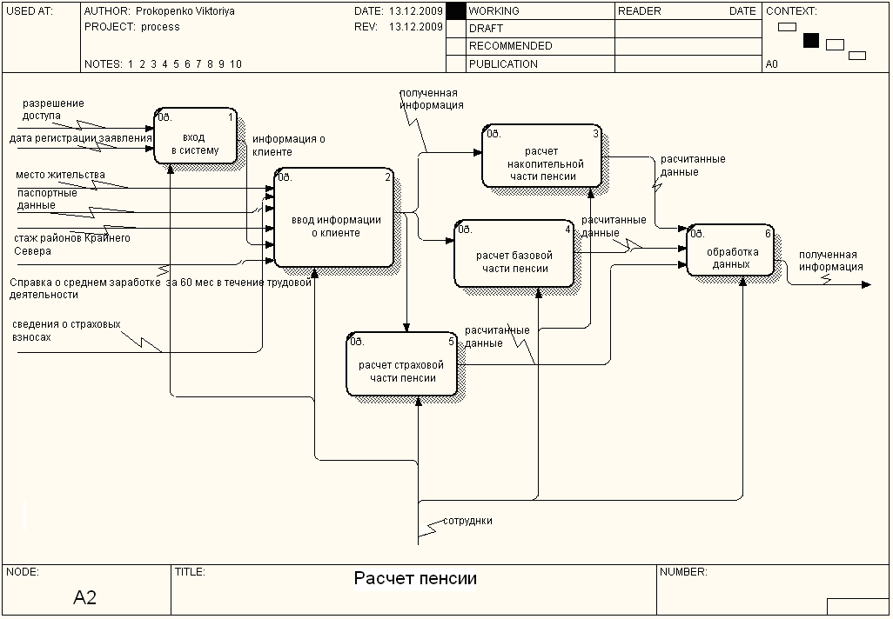

Рисунок 1 Расчет пенсий

Для отслеживания статуса заявки будет использоваться следующий алгоритм, представленный на рисунке 1.

Вначале определяется, открыта ли заявка.

Затем определяется, приняли ли заявку в обработку.

Дальше можно узнавать статус обработки заявки.

# Источники разработки

Данный документ разрабатывался на основании ГОСТ 34.698—90 на написание ТЗ на автоматизированные системы управления от 01.01.1992 г.

**Приложения**

СОСТАВИЛИ

Должность исполнителя_

Фамилия, имя, отчество_

Подпись_

Дата «_»_ 20__ г.